浙江师范大学附属中学关于科技楼音乐学科器材采购项目
密封询价公告（项目编号：XJ20241118）
根据《中华人民共和国政府采购法》等有关规定，现对音乐学科器材采购项目决定采用密封询价方式进行采购，请供应商仔细阅读项目概况及询价注意事项，并提供一次性报价（不得更改）。
- 询价项目概况（内容、数量、简要技术要求等）：
采购一批音乐学科器材，详细清单见附件三，要求合同签订后10天内到货（含所有配件）并调试完成。
二、询价供应商资格要求：
符合《政府采购法》要求，能独立承担民事责任，有及时供货能力并具有良好信誉的供应商均可参加。
三、注意事项：
1．询价投标文件的组成：
（1）报价一览表（格式详见附件一）
（2）产品质量和售后服务承诺书（见附件二）
（3）附件三（含价格）
（4）营业执照副本复印件
以上资料按顺序装订，并分别加盖公章。资料提供不全可能会导致报价无效。
2．询价截止时间：各供应商请于 2024 年 11月 21 日 17 时之前将最终报价，以信封密封（加盖公章）的形式交至浙江师范大学附属中学资源管理中心（行政楼一楼107室），逾期作废。
3．报价为供应商所能承受的一次性、最终报价，以人民币为结算币种（进口产品以内贸价结算），包括产品（含配件）购置费、运输费、保险、培训、安装调试费和税费等所有费用，即按采购方要求安装调试完毕的完工价格，并由成交供应商开具正式发票。
4．询价成交原则：
本项目最高限价为人民币83710元，高于该报价无效，在符合采购需求的前提下，最低价成交的原则确定成交商。
5．供应商所提供的产品必须为厂家原装正规行货产品，并达到采购需求的性能规格要求，其质量及售后服务须符合国家规定的有关标准。
6．成交供应商擅自变更、无故不提供、或未按期提供中标产品，将按照《政府采购法》相关规定进行处罚。
7．付款方式：合同签订后且安装调试完成，验收合格后，在乙方票证齐全，符合甲方付款流程的前提下，甲方在10个工作日内一次性支付合同总价款。
8．请在信封上分别注明询价编号、供应商联系人及电话。如发现有特殊情况务请在报价前先与我中心联系。
四、联系方式：
联系地址：浙江省金华市丹光西路518号浙江师范大学附属中学资源管理中心（行政楼107）
邮政编码：321004 项目联系人：王老师，电话：82291759
传真：0579-82282012 技术答疑人：翁老师，电话：82291759
浙江师范大学附属中学资源管理中心
2024年11月18日

附件一：
报 价 一 览 表
项目名称：音乐学科器材采购项目
项目编号：XJ20241118

报价
人民币（大写）： 元（¥： 元）

供应商名称（盖章）： 日 期:
代表（签名）： 职 务:
电 话： 传 真： 手 机：
备注：
1.报价为供应商所能承受的最低报价，以人民币为结算币种，含直接费、间接费、规费、利润、税金等所有费用，并由成交供应商开具正式发票，最终结算以审计为准。
2.此表可在不改变格式的情况下自行制作,所填内容不得手写（除签名外）,都必须打印。

附件二：
产品质量和售后服务承诺书

致：浙江师范大学附属中学资源管理中心
对于贵方的音乐学科器材采购项目（项目编号: XJ20241118）询价采购项目，我方已认真阅读询价采购文件的全部内容，并对本次采购作出实质性响应，承诺在报价有效期内具有约束力。如有违约行为，将按规定接受处罚，直至追究法律责任。
1、产品质量保证：所投产品为厂家原装正规行货产品，并达到采购需求的性能规格要求。严格按国家“三包”法进行保修，认真对待质量投诉。
2、价格承诺：承诺在报价有效期 天内具有约束力。
3、工期：以签订合同为准。
4、售后服务承诺：我单位提供 年的免费保修期（设备验收合格之日起算）（多种产品的不同保修期限请分别列出）。保修期内，与维修相关的所有费用由我单位自行承担。在保修期内，贵方有故障申报，我方在 小时内以 方式对用户提出的维修要求做出响应并给出解决方案。若不能排除故障，我方在 小时内赶赴现场解决；

附 ： 售后服务联系人：
联系电话：
供应商名称：
代表（签名）：
年 月 日

附件三：
序号 | 品名 | 规格参数 | 图片 | 单位 | 数量 | 单价  （元） | 小计  （元）
1 | 赛乐尔126TRADITIO钢琴 |  |  | 台 | 1
2 | 尤克里里无线发射接收器（JW-02A) |  |  | 台 | 2
3 | 晶麦风G160无线麦克风 |  |  | 台 | 2
4 | beatbuddy标准鼓机 |  |  | 台 | 1
5 | 银鱼mus002谱架 |  |  | 台 | 30
6 | 银鱼ms002话筒架专业款 |  |  | 台 | 3
7 | 魔三MAX户外音箱2024款 |  |  | 台 | 1
8 | 奥尔夫乐器全套打击乐器套装三角铁响板教具 |  |  | 台 | 1
9 | 三层橡木合唱台阶 | 材质：橡木  长度：1.2米  台阶可伸缩  带轮子 | 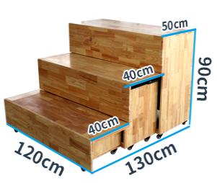  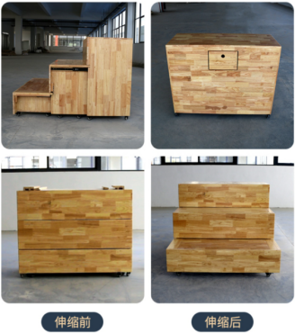 | 台 | 5
10 | GECKO壁虎箱鼓卡宏鼓cajon卡洪鼓木箱鼓手拍鼓初学者打击乐器鼓 |  |  | 台 | 1
合计 | 人民币（大写）： 元（¥： 元）
音乐学科设备清单

